기획서(공통)

기획 의도
날씨와 환경에 큰 영향을 받는 작물 재배는 최근 스마트팜으로의 전환이 빠르게 증가하고 있다. 스마트팜에서는 온도, 일사량, 습도 등 다양한 환경 변수가 작물의 생산량과 품질에 직접적인 영향을 미친다.
본 프로젝트는 재배 데이터를 활용하여 생산량과 품질에 영향을 미치는 환경 요인을 분석하고, 도매가격 데이터를 기반으로 출하시기 조절을 통해 판매 이익을 극대화하고, 품질 상승을 위한 최적의 재배 환경을 제안하는 웹 서비스 개발을 목표로 한다.

개발 목표
데이터 기반 작물 생산량 및 출하시기 예측 서비스 개발
- 작물 가격 및 출하 데이터 분석
- 환경 데이터 기반 출하량 예측 모델 개발
- 작물 도매가격 예측 모델 개발
도매가격 분석 -> 시기별 도매가격 예측 모델(a)
재배환경에 따른 총 생산량 분석+예측 모델(b)

재배환경에 따른 생육속도 분석+예측 모델(c)

재배환경에 따른 품질 분석+예측 모델(d)

날씨와 재배환경의 연관성 분석
스마트팜의 환경 제어 기능을 활용해 농가별 출하시기와 품질 전략을 다르게 만들어
시장 경쟁력을 높이는 AI 시스템
도매가격을 분석해보니 특정 시기에 비싸더라(a)
-> 그 시기에 나의 출하량을 늘리고 싶다

-> 스케줄 조정 & 환경 조절

-> 환경에 따른 생육속도를 알아야 함(c) + 환경에 따른 총 생산량을 알아야 함(b) +

날씨에 따른 재배환경 변화를 알아야 함
그런데 품질도 나쁘면 안된다
-> 환경에 따른 품질을 알아야 함(d)
환경 데이터
(온도, 습도, CO₂, 광량)
↓
생육 모델
↓
생산량 / 수확 시기 예측

사용자 입력데이터:
- 작물
- 품종
- 재배 시작일
- 목표 전략(최대 매출, 최다 생산량? 최고 품질?...)
- 재배 환경 정보 (지역, 농장규모(재배면적), 스마트팜(고정))
출력데이터:예상 수확 시기(2026년 3월 11일)
- 예상 생산량(1000kg)
- 예상 수익(예상가격: 10000원/kg, 예상매출 10000000원)
딸기, 방울토마토, 파프리카, 토마토, 오이
Data 출처
- 농촌 진흥청 - 스마트팜 현장 농가 데이터
https://www.data.go.kr/data/15108734/fileData.do?utm_source=chatgpt.com
- 농촌 진흥청 - 스마트팜 우수 농가 공개용 데이터 - open api활용
https://www.data.go.kr/data/15042594/openapi.do?utm_source=chatgpt.com
apikey - 19617ae404405248d0ec5656a39bed3806db7c378fa8671470b7c5604931549a
- 농림수산식품교육문화정보원 - 지역별 딸기 스마트팜 생육 융복합 정보
https://www.data.go.kr/data/15090544/fileData.do?recommendDataYn=Y&utm_source=chatgpt.com
- https://www.smartfarmkorea.net/datamart/fclty/list.do#
- 스마트팜 빅데이터 플랫폼
----------------------------------------------------------------------------------------------------
다른 재배식물의 관한 데이터들
https://www.data.go.kr/data/95623648/linkedData.do
https://www.data.go.kr/data/56262092/linkedData.do
https://www.data.go.kr/data/15090553/fileData.do
https://www.kamis.or.kr/customer/main/main.do

생산과다 -> 수출하는 방법도 있다.
-> 생산량을 늘리는것에 초점으로?!!
참고)
스마트팜에서 쌓이는 데이터는 서버로 전송하기도 하지만, 로컬PC에 쌓이기도 한다. 즉, 스마트팜 업체가 무조건 가져가는게 아니라, 농가가 자체적으로 보유할수도 있음.
-> 데이터 분석만으로도 서비스 측면에서 의미가 있음
대부분은 센서를 통해 정보를 수집하고 동작함
-> 센서가 고장나면 대처가 어려움
-> 이미지 분석을 통해 센서 고장을 파악하고 대처하는 식으로 프로젝트 발전 가능!

*추가목표사항

해당지역의 날씨가 영향을 줄 것이고,
환경/생산/생육/재배정보값들의 분석이 잘 되야하며 정형데이터가 나오게끔 하는게
중요함!
데이터들의 여러 공공기관들의 openapikey나 url사이트들에서 모은 자료로 많은 분석이 필요할듯함!
그러기위해선 생산량이 일정하거나 잘 맞게끔 해야할 것 같고 다른쪽에 있는 토향도 고려해봐야한다.
비정형데이터식으로 이미지나 영상쪽 데이터가 일단은 안나오게 하는게 중요함!
→ 모델링을 만들어주는데 중요한 요소!
날씨가 선형귀수(분류/회귀)를 사용하게끔 만들고 생육속도가 빨라지는 것도
생각하는게 중요! 그리고 정확한 출하시기를 맞추게끔 ai개발해야할듯함!

오늘의 날씨
https://data.kma.go.kr/data/rmt/rmtList.do?code=420&pgmNo=572

가격 데이터 관련 내용출처
https://www.kamis.or.kr/customer/main/main.do

https://www.data.go.kr/data/15121324/openapi.do

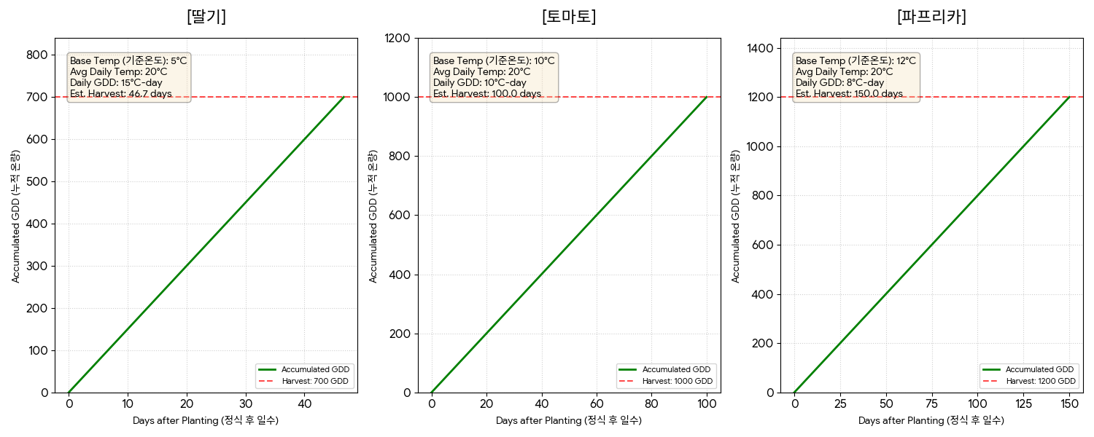-딸기, 토마토, 파프리카 적정온도맞춤데이터들!

